情况说明
关于所学专业“金融学（智能金融与区块链金融）”与西南财经大学国家“双一流”建设学科“应用经济学”归属关系的说明
申请事项：深圳市青年人才认定（教育背景第4项）
申请人：
毕业院校：西南财经大学
所学专业：金融学（智能金融与区块链金融）
首次来深就业时间：2026年 月
提交日期：2026年 月 日

深圳市人力资源和社会保障局：
申请人李思屹罗系西南财经大学2024届普通本科毕业生，毕业证书所载专业为“金融学（智能金融与区块链金融）”。申请深圳市青年人才认定时，审核部门要求补充官方材料，证明所学“金融学”属于西南财经大学国家“双一流”建设学科“应用经济学”的二级学科。现依据深圳市人力资源和社会保障局、教育部及西南财经大学官网公开材料说明如下。

一、补正事项与政策依据
《深圳市青年人才认定和管理办法》第六条第（一）项第4点规定，具有国家“双一流”学科普通高等教育本科及以上学历和学士及以上学位的，可以申请青年人才认定。[1]
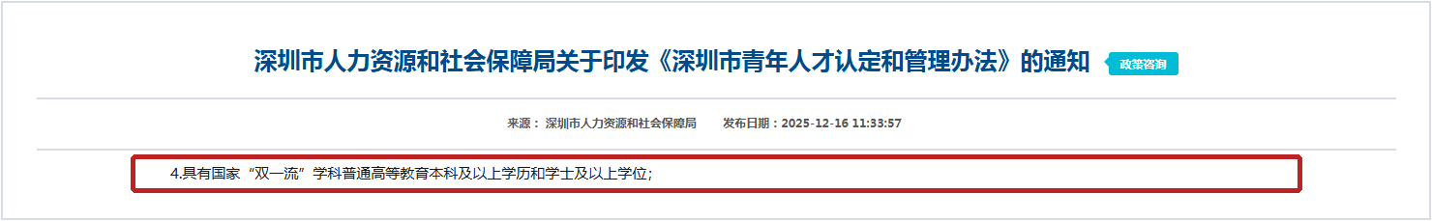
图1 深圳市青年人才认定政策中的相关教育背景条件（红框标注）
官方来源：深圳市人力资源和社会保障局关于印发《深圳市青年人才认定和管理办法》的通知
网页地址：https://hrss.sz.gov.cn/xxgk/zcfgjjd/zcfg/rcfw/content/post_12550232.html
教育部、财政部、国家发展改革委公布的《第二轮“双一流”建设高校及建设学科名单》载明：“西南财经大学：应用经济学”。据此，西南财经大学当前对应的国家“双一流”建设学科为“应用经济学”。[2]
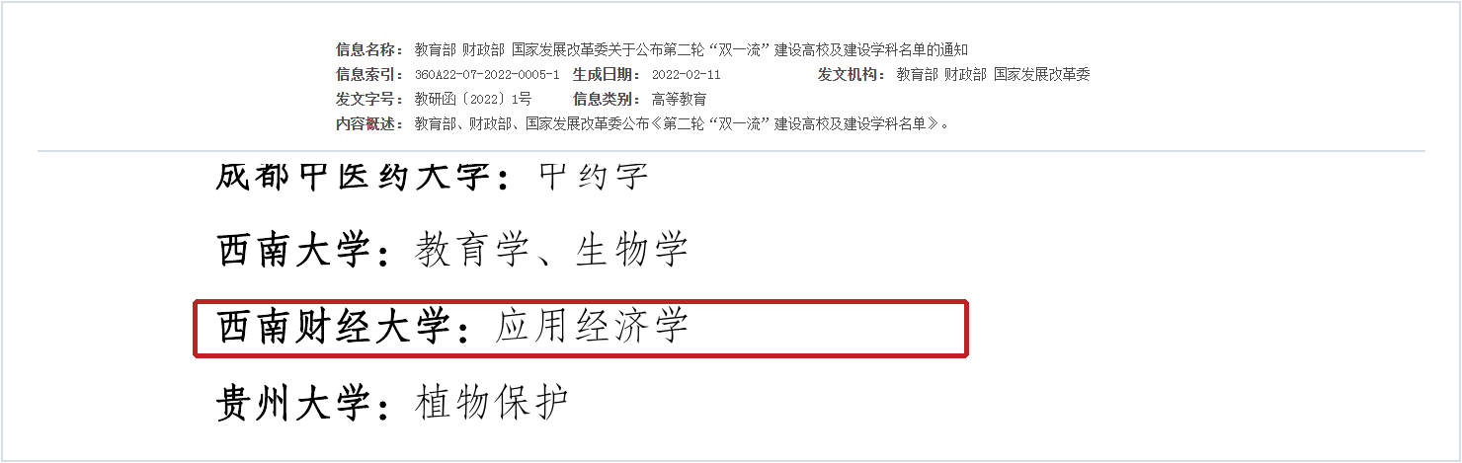
图2 第二轮“双一流”建设学科名单中的西南财经大学条目（红框标注）
官方来源：教育部、财政部、国家发展改革委关于公布第二轮“双一流”建设高校及建设学科名单的通知
网页地址：http://www.moe.gov.cn/srcsite/A22/s7065/202202/t20220211_598710.html
附件PDF：打开教育部附件PDF

二、“金融学”属于“应用经济学”二级学科
教育部官网发布的《授予博士、硕士学位和培养研究生的学科、专业目录》（1997年颁布）明确：学科门类、一级学科和二级学科的代码分别为二位、四位和六位阿拉伯数字。该目录在“0202 应用经济学”项下列有“020204 金融学（含：保险学）”。按照目录的代码规则和编排层级，“0202 应用经济学”为一级学科，“020204 金融学”为其下设二级学科。[3]
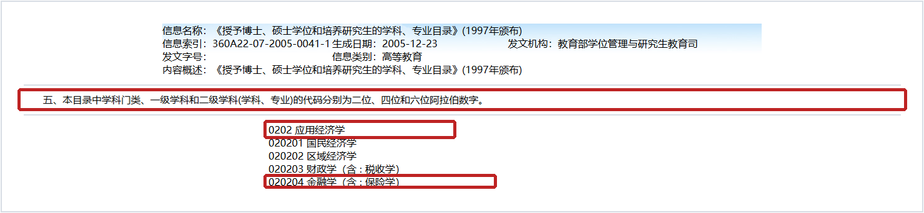
图3 教育部学科目录所示应用经济学与金融学的层级关系（红框标注）
官方来源：《授予博士、硕士学位和培养研究生的学科、专业目录》（1997年颁布）
网页地址：http://www.moe.gov.cn/srcsite/A22/moe_833/moe_834/200512/t20051223_88437.html
西南财经大学官网“2024年博士研究生招生目录查询”采用同一层级关系。该页面表头分别标注“一级学科”和“专业/专业类”，并在同一行列示“0202应用经济学”“020204金融学”及“003金融学院”。学校2024年官方招生目录因此直接确认：金融学在西南财经大学的学科归属为应用经济学。[4]
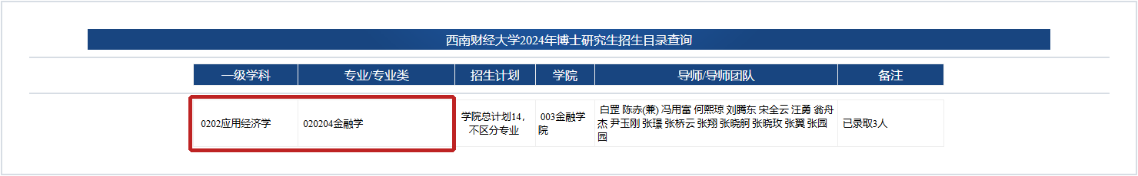
图4 西南财经大学招生目录所示应用经济学与金融学的对应关系（红框标注）
官方来源：西南财经大学2024年博士研究生招生目录查询
网页地址：https://yzqs.swufe.edu.cn/student/specialitydirectory/sd.asp
本科专业目录与学位授权学科目录的管理用途不同。本次补正所需证明的是具体本科项目与“双一流”建设学科之间的归属关系。教育部学科目录确认“应用经济学”与“金融学”的一级、二级学科层级；西南财经大学招生目录确认学校按该层级设置金融学；学校本科招生页面则用于确认申请人所学具体项目属于金融学专业。三类材料各自证明一个环节，口径一致。

三、具体本科项目在西南财经大学一侧属于“金融学专业”
西南财经大学本科招生网对“金融学（智能金融与区块链金融）”的说明载明，该项目是西南财经大学与电子科技大学联合开设的金融学和计算机科学与技术联合学士学位专业；承办单位中，西南财经大学一侧明确为“金融学院/金融学专业”。因此，申请人毕业证书所载“金融学（智能金融与区块链金融）”在西南财经大学一侧属于金融学专业。[5]
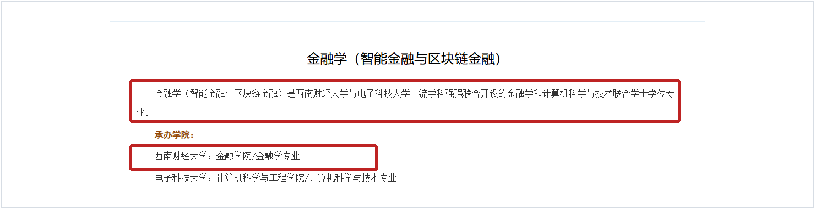
图5 联合学士学位项目在西南财经大学一侧的专业归属（红框标注）
官方来源：西南财经大学本科招生网“金融学（智能金融与区块链金融）”专业页面
网页地址：https://zb.swufe.edu.cn/xyzy/jrxy/jrx_znjryqkljr_.htm
西南财经大学本科招生网“金融学院”页面同时载明：“2017年以金融学为代表的应用经济学入选教育部‘双一流’建设名单”；“2021年应用经济学再次入选教育部‘双一流’建设名单”。该表述进一步说明，学校以金融学作为应用经济学“双一流”建设的重要组成部分开展学科建设。[6]
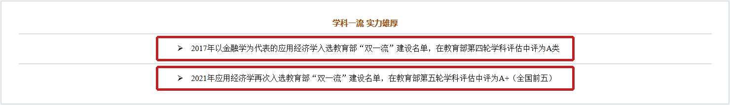
图6 西南财经大学金融学院关于“双一流”建设关系的说明（红框标注）
官方来源：西南财经大学本科招生网“金融学院”页面
网页地址：https://zb.swufe.edu.cn/xyzy/jrxy.htm

四、结论
上述官方材料共同证明以下对应关系：
- 西南财经大学的第二轮国家“双一流”建设学科为“应用经济学”；
- 在教育部学科目录及西南财经大学招生目录中，“020204金融学”属于“0202应用经济学”项下的二级学科；
- “金融学（智能金融与区块链金融）”在西南财经大学一侧的承办学院和专业为“金融学院/金融学专业”；
- 西南财经大学官网明确以金融学为代表建设“双一流”应用经济学。
据此，申请人所学“金融学（智能金融与区块链金融）”在西南财经大学一侧属于金融学专业；金融学属于应用经济学二级学科；应用经济学为西南财经大学国家“双一流”建设学科。恳请审核部门结合申请人提交的毕业证书、学位证书及本说明所列官方材料予以审核。
以上官方网页均于2026年8月4日查阅，文中截图均截取自相应官网页面。
申请人：
联系电话：
2026年 月 日

